Sửa lỗi đăng nhập:

B1: chạy stored procedure

B2 vào DAO/DataProvider cho dòng này vào dưới dòng 31

if (parameter != null)

{

string[] listPara = query.Split(' ');

int i = 0;

foreach (string item in listPara)

{

if (item.Contains('@'))

{

command.Parameters.AddWithValue(item, parameter[i]);

i++;

}

}

}

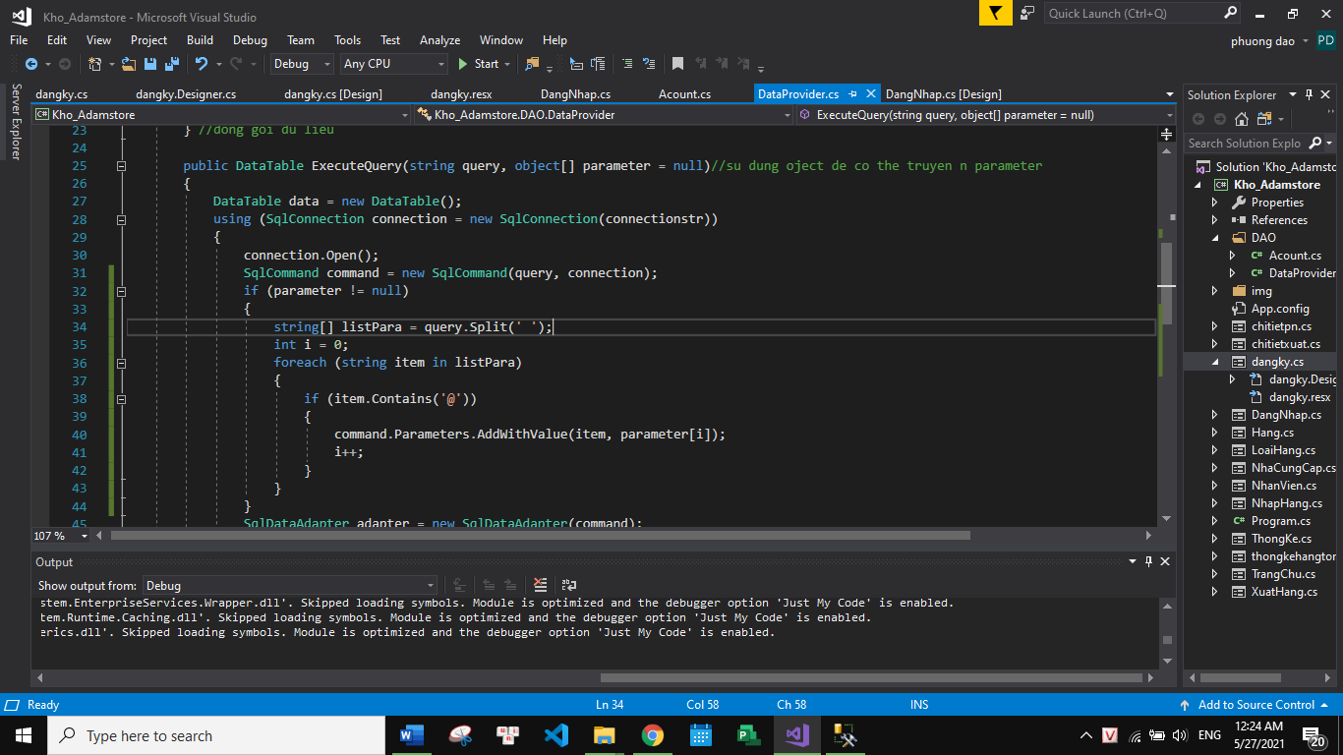

B3: thay code này DAO/account dưới dòng 24 đổi code này vào

string query = "LOGIN1 @useName , @passWord ";

DataTable result = DataProvider.Instance.ExecuteQuery(query, new object[] {usename,password});

